令和７(2025)年７月７日発行

NO．１

ボランティアだより

～学校支援ボランティア特集～

栃木県立富屋特別支援学校

　本校では、ボランティア養成講座を修了した方にボランティア登録をしていただき、行事や日々の学習など様々な場面でお世話になっています。今年度は、新規登録の５名を含む１９名の方に登録していただき、５月の小学部運動会や中学部体育祭から活動を開始いたしました。学校支援ボランティアの方々と本校の児童生徒との関わりを深めることで、児童生徒のコミュニケーション能力と社会性の伸長を図り、地域とともに児童生徒を育てる教育を推進してまいります。今年度も１年間よろしくお願いいたします。

今号は、学校支援ボランティアの活動について御紹介します。

**学校支援ボランティア活動内容**

◇固定曜日ボランティア・・・決められた学級に月２回程度入り学習支援をしていただきます。

　◇作業ボランティア・・・・・月２回程度、中学部、高等部の決められた作業学習班に入り授業支援をしていただきます。

　◇学校行事ボランティア・・・小学部運動会や中学部体育祭（児童生徒支援、用具の準備など）、ふよう祭（児童生徒支援、舞台の大道具の運び出し、作品展巡視、作業即売会支援など）に協力していただきます。

　◇学習支援ボランティア・・・必要に応じて小学部、中学部の学級に入り支援をしていただきます。

　◇制作ボランティア・・・・・授業で使用する教材の制作をしていただきます。

今年度は、７月、９月、２月に実施予定です。

◇配膳ボランティア・・・・・午前中のボランティア終了後に、各学部の給食配膳、児童生徒の見守りを行っていただきます。

**ボランティア養成講座**

**19th**

　◇ボランティア養成講座・・・・今年度は９月、１０月、１１月実施予定です。詳しくはホームページを御覧ください。

**活動の様子（小学部運動会、中学部体育祭）**

**19th**

５／１３（火）に中学部体育祭、５/９（金）に小学部予行練習、５／1８（日）に小学部運動会が開催され、多くのボランティアの方々に協力していただきました。児童生徒と一緒に応援をしたり、競技補助や用具の準備・片付けの手伝いをしたりしていただきました。両日とも暑い中での開催でしたが御協力、ありがとうございました。

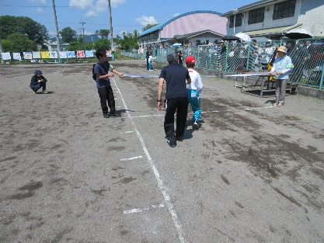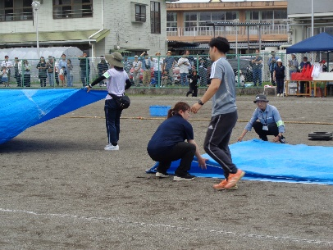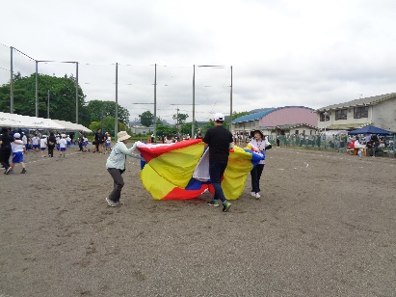

リバーシの札を回収したりなど、用具の準備や片付けも協力していただきました。

中学部の農園芸班に入って、畑で一緒に活動していただいています。

中学部の農園芸班に入って、畑で一緒に活動していただいています。

〈中学部ゴールテープ補助〉　　　　 　〈小学部競技準備補助〉　　　　　　　〈小学部バルーン補助〉